Identiteetin suojaaminen netin haitoilta

Ihmiset eivät tunnu ymmärtävän, miten tietoturvauhkat liittyvät minuun itseeni. Näiden asioiden pitäisi olla osa yleissivistystä.― Benjamin Särkkä

Yle: Internet haluaa tietää susta kaiken - Miksi sen pitäisi kiinnostaa?
Kuopio.tv, Digitaalinen turvallisuus
Vastaa omin sanoin, videon perusteella tai tietoa netistä etsien.
  - Millä tavalla voidaan päätellä henkilön kännykän käytön perusteella, missä hän asuu?

  - Kuinka suuret teknologia yritykset kuten Google tai FaceBook keräävät käyttäjistä dataa?
  - Mitä tarkoittaa BigData?
Kännykkäsi vuotaa tietosi mainostajille – mitä voit tehdä? 4 hyötyä, 4 riskiä ja 7 vinkkiä
- Vastaa lyhyesti

  - Mitä kohdennettu mainonta tarkoittaa?
  - Mitä haittaa siitä voi olla?
  - Mitä hyötyä siitä voi olla?

- Miten voit vaikuttaa siihen, ettei sinun datasi pääse vapaasti nettiin. (Ainakin 5 asiaa)

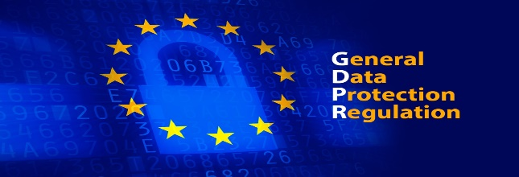
- Vastaa kysymyksiin aiheesta GDPR
"https://storiedabirreria.blogspot.com/2018/05/gdpr-unaltra-bolla-di-sapone.html" Tämä kuva, tekijä Tuntematon tekijä, käyttöoikeus: CC BY-ND
  - Mikä on GDPR?

  - Miksi EU:ssa on asetettu voimaan tietosuojakäytäntö (GDPR)?
  - Mitä tarkoitetaan henkilötiedoilla?

  - Mitä voit tehdä, jos jolloin organisaatiolla on sinusta virheellistä tietoa?

- Mitä tarkoitetaan
  - tietosuojalla,

  - Yksityisyydensuojalla?

Tarina vaikutamisesta massiivisessa mittakaavassa
Cambridge Analytica -skandaalin paljastanut toimittaja taistelee internetjättien piilovaikuttamista vastaan – "Facebook pitäisi kieltää vaaleissa"
- Vastaa lyhyesti
  - Kuinka monen FaceBook -käyttäjätilin tietoja käytettiin luvatta jutun mukaan?

  - Missä eri vaaleissa Cambridge Analytica – yhtiö on merkittävästi vaikuttanut?
  - Kuinka suuret sakot FaceBook sai?

Näin selätät tietoturvauhkasi
Vältä salasanamokat
Pidä ohjelmistot ajan tasalla
Varo avoimia verkkoja
Käytä Vpn:ää
Tiedä, kenen kanssa asioit
Tunne esineiden internet

